万店人力资源和社会保障服务中心2023年度部门决算
目 录
第一部分 万店人力资源和社会保障服务中心概况 3
一、部门主要职责 3
二、机构设置情况 3
第二部分 2023年度部门决算表 3
一、收入支出决算总表 3
二、 收入决算表 4
三、 支出决算表 4
四、 财政拨款收入支出决算总表 5
五、 一般公共预算财政拨款支出决算表 5
六、 一般公共预算财政拨款基本支出决算明细表 6
七、政府性基金预算财政拨款收入支出决算表 6
八、国有资本经营预算财政拨款支出决算表 7
九、财政拨款“三公”经费支出决算表 7
第三部分 2023年度部门决算情况说明 7
一、收入支出决算总体情况说明 7
二、收入决算情况说明 8
三、支出决算情况说明 9
四、财政拨款收入支出决算总体情况说明 10
五、一般公共预算财政拨款支出决算情况说明 11
六、一般公共预算财政拨款基本支出决算情况说明 13
七、政府性基金预算财政拨款收入支出决算情况说明 14
八、国有资本经营预算财政拨款支出决算情况说明 14
九、财政拨款“三公”经费支出决算情况说明 14
十、机关运行经费支出说明 16
十一、政府采购支出说明 16
十二、国有资产占用情况说明 16
十三、预算绩效情况说明 16
十四、 财政专项支出、转移支付支出情况说明 26
第四部分 其他需要说明的情况 26
第五部分 名词解释 26
第六部分 附件 30

第一部分 万店人力资源和社会保障服务中心概况

一、部门主要职责
负责辖区内人力资源和社会保障法律、法规、政策的宣传咨询、就业创业服务、社会保险、人事人才、劳动者关系调处、人社相关案件调查处理等。

二、机构设置情况
从单位构成看，曾都区万店人力资源和社会保障服务中心部门决算由实行独立核算的曾都区万店人力资源和社会保障服务中心本级决算和0个下属单位决算组成。
曾都区万店人力资源和社会保障服务中心，内部机构设置有办公室，就业服务科，社会保险服务科、劳动保障维权服务科。

第二部分 2023年度部门决算表

一、收入支出决算总表
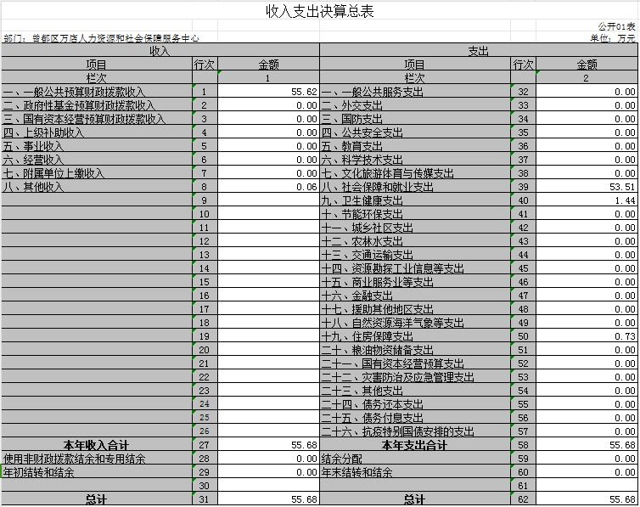

- 收入决算表
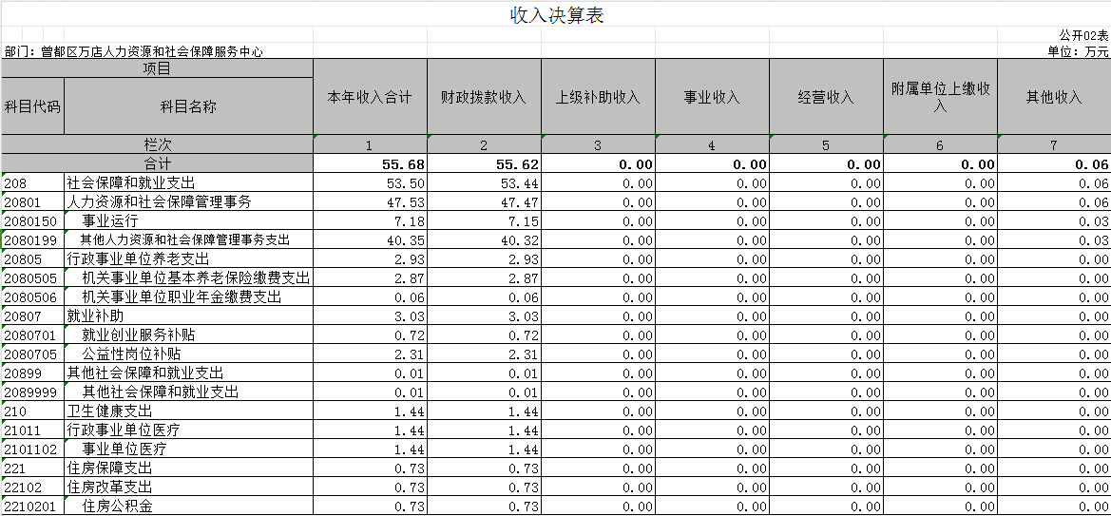

- 支出决算表
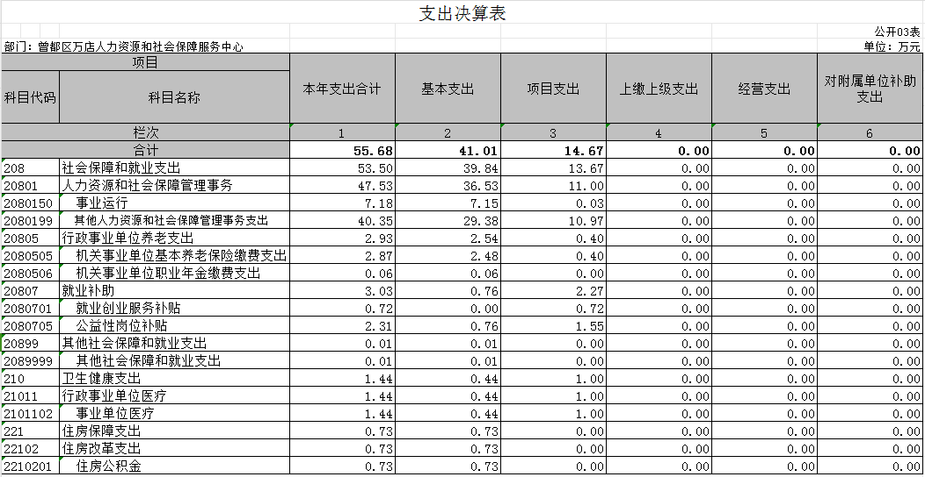

- 财政拨款收入支出决算总表
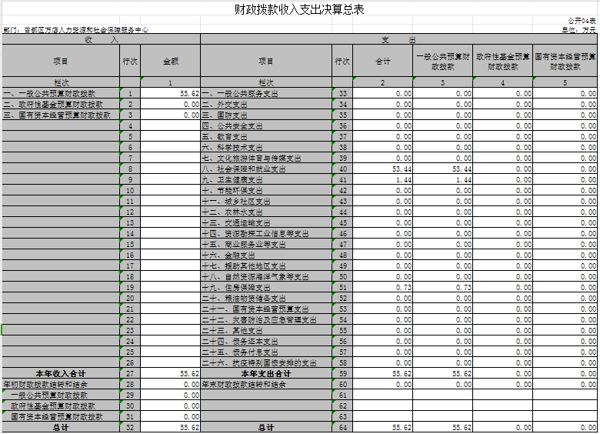

- 一般公共预算财政拨款支出决算表
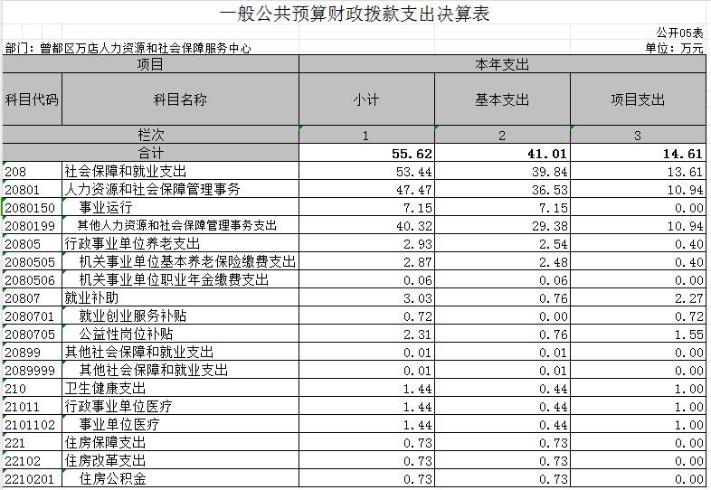

- 一般公共预算财政拨款基本支出决算明细表
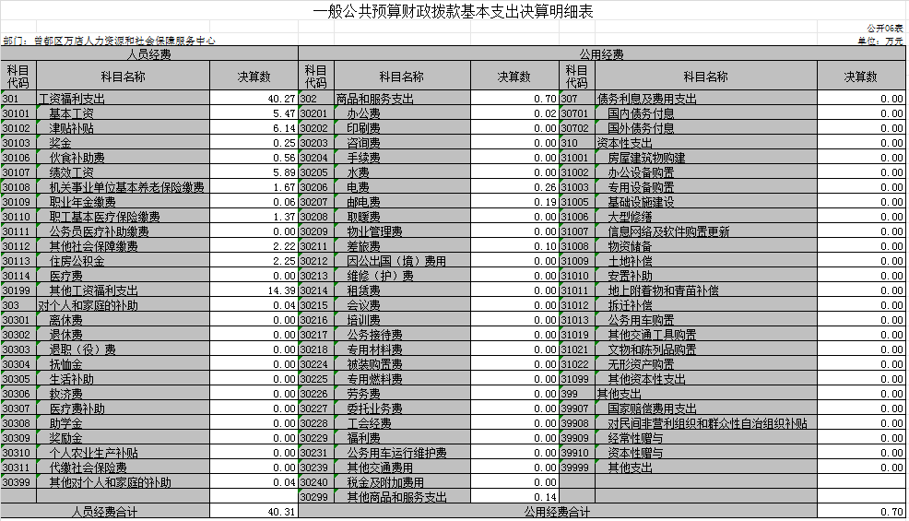

七、政府性基金预算财政拨款收入支出决算表
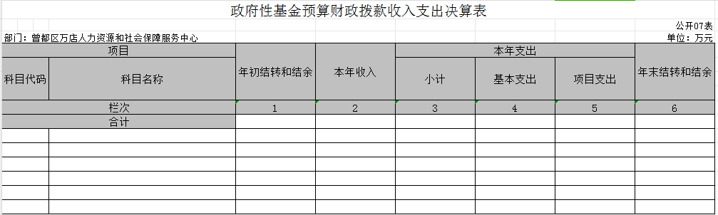 说明：本单位无此项内容，本表无数据，无政府性基金预算财政拨款收入支出。

八、国有资本经营预算财政拨款支出决算表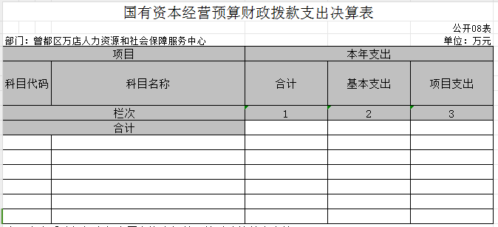
说明：本单位无此项内容，本表无数据，无国有资本经营预算财政拨款支出。

九、财政拨款“三公”经费支出决算表
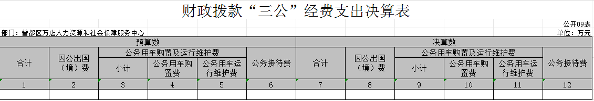说明：本单位无此项内容，本表无数据，无财政拨款“三公”经费支出。

第三部分 2023年度部门决算情况说明

一、收入支出决算总体情况说明
2023年度收、支总计均为 55.68 万元。与2022年度相比，收、支总计各增加14.36万元，增长34.7%，主要原因是2023年本单位增加一名事业在编人员。

图1：收、支决算总计变动情况
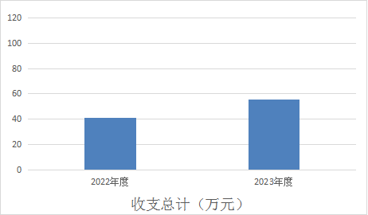

二、收入决算情况说明
2023年度收入合计55.68万元，与2022年度相比，收入合计增加14.36万元，增长34.7 %，主要原因是2023年本单位增加一名事业在编人员。其中：财政拨款收入 55.62 万元，占本年收入 99.9 %；上级补助收入 0万元，占本年收入 0 %；事业收入 0 万元，占本年收入 0 %；经营收入 0 万元，占本年收入 0 %；附属单位上缴收入0 万元，占本年收入 0 %；其他收入 0.06 万元，占本年收入 0.1 %。

图2：收入决算结构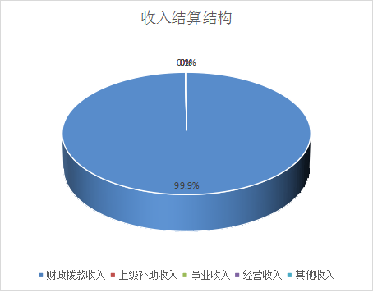

三、支出决算情况说明
2023年度支出合计55.68万元，与2022年度相比，支出合计增加 14.36 万元，增加 34.7%，主要原因是2023年本单位增加一名事业在编人员。其中：基本支出 41.01万元，占本年支出 73.7%；项目支出14.67万元，占本年支出 26.3 %；上缴上级支出0万元，占本年支出 0 %；经营支出 0 万元，占本年支出 0 %；对附属单位补助支出 0 万元，占本年支出 0 %。

图3：支出决算结构
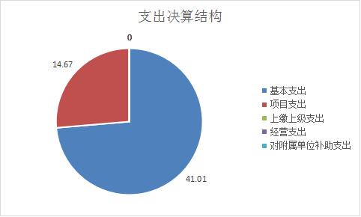

四、财政拨款收入支出决算总体情况说明
2023年度财政拨款收、支总计均为55.62万元。与2022年度相比，财政拨款收、支总计各增加14.3万元，增长 34.6 %。主要原因是2023年本单位增加一名事业在编人员。
2023年度财政拨款收入中，一般公共预算财政拨款收入 55.62万元，比2022年度决算数增加14.3万元。主要原因是2023年本单位增加一名事业在编人员。政府性基金预算财政拨款收入0万元，比2022年度决算数增加0万元。增加主要原因是本单位无此项内容。国有资本经营预算财政拨款收入 0万元，比2022年度决算数增加 0万元。增加主要原因是本单位无此项内容。2022年和2023年本单位均无政府性基金预算财政拨款收入和国有资本经营预算财政拨款收入。

图4：财政拨款收、支决算总计变动情况
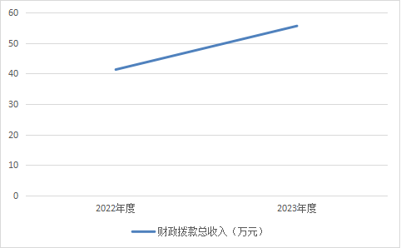

五、一般公共预算财政拨款支出决算情况说明
（一）一般公共预算财政拨款支出决算总体情况。
2023年度一般公共预算财政拨款支出55.62万元，占本年支出合计的99.9 %。与2022年度相比，一般公共预算财政拨款支出增加14.3万元，增长34.6 %。主要原因是2023年本单位增加一名事业在编人员。
（二）一般公共预算财政拨款支出决算结构情况。
2023年度一般公共预算财政拨款支出55.62万元，主要用于以下方面：
1.社会保障和就业支出53.44万元，占96.1 %。主要是社会保障和就业方面的支出，包括人力资源和社会保障管理事务、社会保险、就业补助、行政事业单位离退休人员管理、其他社会保障和就业等方面的支出。
2.卫生健康支出1.44万元，占2.6%。主要是卫生健康方面的支出，包括行政事业单位医疗方面支出。
3.住房保障支出0.73万元，占1.3%。主要是住房保障方面支出，包括住房改革和住房公积金支出。
（三）一般公共预算财政拨款支出决算具体情况。
2023年度一般公共预算财政拨款支出年初预算为56.43万元，支出决算为55.62万元，完成年初预算的98.6%。其中：
1.社会保障和就业支出（类）人力资源和社会保障管理事务（款）事业运行（项）和其他人力资源和社会保障管理事务支出（项）。年初预算为49.08万元，支出决算为47.47万元，完成年初预算的96.7%，其中：其他人力资源和社会保障管理事务支出40.32万元，完成年初预算的82.2%，事业运行7.15万元，完成年初预算的14.6%，支出决算数小于年初预算数的主要原因：是严格控制，压减支出。主要用于事业单位运行和其他人力资源和社会保障管理事务费用。
2.社会保障和就业支出（类）行政事业单位养老支出（款）机关事业单位基本养老保险缴费支出（项）和机关事业单位职业年金缴费支出（项）。年初预算为1.12万元，支出决算为2.93万元，完成年初预算的261%，其中：机关事业单位基本养老保险缴费支出2.87万元，完成年初预算的256%，机关事业单位职业年金缴费支出0.06万元，完成年初预算的5%，支出决算数大于年初预算数的主要原因是2023年本单位增加一名事业在编人员。主要用于机关事业单位人员养老保险和职业年金费用。
3.社会保障和就业支出（类）就业补助（款）就业创业服务补贴（项）和公益性岗位补贴（项）。年初预算为5.0万元，支出决算为3.03万元，完成年初预算的60.6%，其中：就业创业服务补贴支出0.72万元，完成年初预算的14.4%，公益性岗位补贴支出2.31万元，完成年初预算的46.2%，支出决算数小于年初预算数的主要原因：是严格控制，压减支出。主要用于就业创业服务和公益性岗位补贴费用。
4.社会保障和就业支出（类）其他社会保障和就业支出（款）其他社会保障和就业支出（项）。年初预算为0.01万元，支出决算为0.01万元，完成年初预算的100%，其中：其他社会保障和就业支出0.01万元，完成年初预算的100%。主要用于其他社会保障和就业费用。
5.卫生健康支出（类）行政事业单位医疗（款）事业单位医疗（项）。年初预算为0.49万元，支出决算为1.44万元，完成年初预算的293%，其中：事业单位医疗支出1.44万元，完成年初预算的293%，支出决算数大于年初预算数的主要原因2023年本单位增加一名事业在编人员。主要用于行政事业单位人员医疗保险费用。
6.住房保障支出（类）住房改革支出（款）住房公积金（项）。年初预算为0.73万元，支出决算为0.73万元，完成年初预算的100%，其中：住房公积金支出0.73万元，完成年初预算的100%。主要用于行政事业单位人员住房公积金费用。

六、一般公共预算财政拨款基本支出决算情况说明
2023年度一般公共预算财政拨款基本支出 41.01 万元，其中：
人员经费 40.31万元，主要包括：基本工资5.47万元、津贴补贴6.14万元、奖金0.25万元、伙食补助费0.56万元、绩效工资5.89万元、机关事业单位基本养老保险缴费1.67万元、职业年金缴费0.06万元、职工基本医疗保险缴费1.37万元、其他社会保障缴费2.22万元、住房公积金2.25万元、其他工资福利支出14.39万元、对个人和家庭的补助0.04万元。
公用经费0.7万元，主要包括：办公费0.02万元、电费0.26万元、邮电费0.19万元、差旅费0.1万元、其他商品和服务支出0.14万元 。

七、政府性基金预算财政拨款收入支出决算情况说明
本单位当年无政府性基金预算财政拨款收入支出。

八、国有资本经营预算财政拨款支出决算情况说明
本单位无国有资本经营预算财政拨款支出。

九、财政拨款“三公”经费支出决算情况说明
（一）“三公”经费财政拨款支出决算总体情况说明。
2023年度“三公”经费财政拨款支出预算为 0 万元，支出决算为0万元，完成预算的0 %。较上年增加0万元，增长0 %。主要原因：2023年度本单位无财政拨款“三公”经费支出。
（二）“三公”经费财政拨款支出决算具体情况说明。
1.因公出国(境)费预算为0 万元，支出决算为 0 万元，完成预算的0 %。较上年增加0 万元，增长0 %。主要原因：2023年度本单位无“三公”经费支出。
全年支出涉及出国（境）团组0个，累计0人次。
2.公务用车购置及运行费预算为0万元，支出决算为0 万元，完成预算的0 %；较上年增加0万元，增长 0 %。主要原因：2023年度本单位无财政拨款“三公”经费支出。
其中：(1)公务用车购置费支出 0 万元，完成年初预算0%，比年初预算增加0万元，主要原因：2023年度本单位无财政拨款“三公”经费支出。本年度购置(更新)公务用车0 辆。
(2)公务用车运行费支出0万元，完成年初预算的0%，比年初预算增加0万元，主要原因：2023年度本单位无财政拨款“三公”经费支出。截至2023年12月31日，开支财政拨款的公务用车保有量为0辆。
3.公务接待费预算为0万元，支出决算为0万元，完成预算的0 %，较上年增加0万元，增长0 %。主要原因：2023年度本单位无财政拨款“三公”经费支出。
其中：外宾接待支出 0 万元，2023年共接待来访团组 0 个， 0人次（不包括陪同人员）。
国内公务接待支出 0 万元，2023年共接待国内来访团组0个，0人次（不包括陪同人员）。

十、机关运行经费支出说明
本单位非参公单位，无机关运行经费支出

十一、政府采购支出说明
本部门 2023年度政府采购支出总额0.336万元，其中：政府采购货物支出 0.336万元、政府采购工程支出 0 万元、政府采购服务支出 0 万元。授予中小企业合同金额0.336万元，占政府采购支出总额的100%，其中：授予小微企业合同金额0.336万元，占授予中小企业合同金额的100%；货物采购授予中小企业合同金额占货物支出金额的0%，工程采购授予中小企业合同金额占工程支出金额的0%，服务采购授予中小企业合同金额占服务支出金额的0%。

十二、国有资产占用情况说明
截至2023年12月31日，部门共有车辆0 辆，其中，副省级及以上领导干部用车0 辆、主要领导干部用车0 辆、机要通信用车0 辆、应急保障用车 0 辆、执法执勤用车 0 辆、特种专业技术用车 0辆、其他用车 0 辆，单位价值 100万元以上设备（不含车辆）0 台（套）。

十三、预算绩效情况说明
(一)预算绩效管理工作开展情况。
根据预算绩效管理要求，本部门组织对2023年度一般公共预算项目支出全面开展绩效自评，共涉及项目1个，资金10万元，占一般公共预算项目支出总额的68.4％（一般公共预算项目支出总额包含弥补人员及公用经费不足和社保专项资金，常规性项目为镇办人社中心工作经费）。从评价情况来看，2023年度镇办人社中心工作经费绩效自评得分100 分。
组织开展部门整体支出绩效评价，评价情况来看，依照
申报程序确定实施的镇办人社中心工作经费工作经费项目已全部完成任务。
2023 年度镇办人社中心工作经费项目整体绩效自评结果
一、自评结论
（一）自评得分
2023年度镇办人社中心工作经费项目整体绩效自评得分 100 分。
（二）绩效目标完成情况
1、执行率情况
2023 年度万店人社中心工作经费绩效执行率为82.5%。
- 完成的绩效目标
（1）产出指标（40 分）
数量指标为完成全镇城镇就业新增任务，完成全面任务500人，自评得分 20 分。成本指标为支出不超过预算安排，支出小于等于 10万，已完成，自评得分 20 分。
- 效益指标（40 分）
社会效益指标为基层工作的工作效率得以提高，更好的服务了人民群众，已完成，自评得分 20 分；
可持续发展指标为让基层工作开展的更好更全面， 应该持续保障发展，已完成，自评得分 20 分。
3、未完成的绩效目标无
- 存在的问题和原因
项目实施单位部分员工流动性强，责任心不强，对绩效评价的认识不够深入，把预算绩效简单等同于工作目标、工作考核合业务管理，跟踪管理制度不严，缺乏有效的事前事中事后管理。
（四）下一步拟改进措施
1、项目整改措施
今后我单位将加强绩效评价管理制度和流程的建设，进一步深化、完善绩效管理体系、建立全过程的预算绩效管理机制，促进绩效管理工作向广度和深度延伸。进一步落实好财政预算监督，做好事前防范以及事中控制以及事后监督，从多个角度出发加以监督管理。
2.拟于预算安排相结合情况
项目支出与预算安排紧密结合，根据预算情况开展工作。

附件：2023 年度镇办人社中心工作经费项目部门整体自评
表（附件）
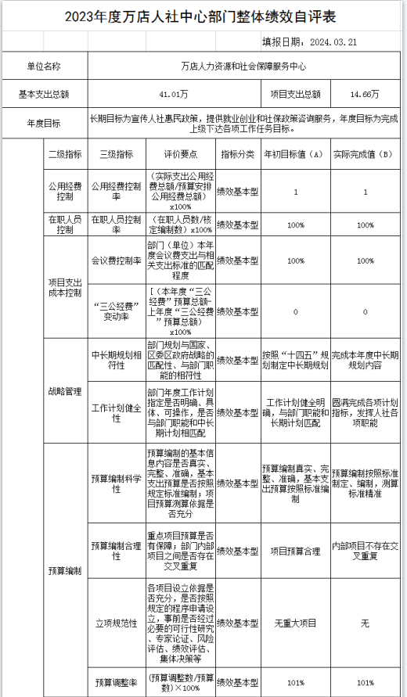

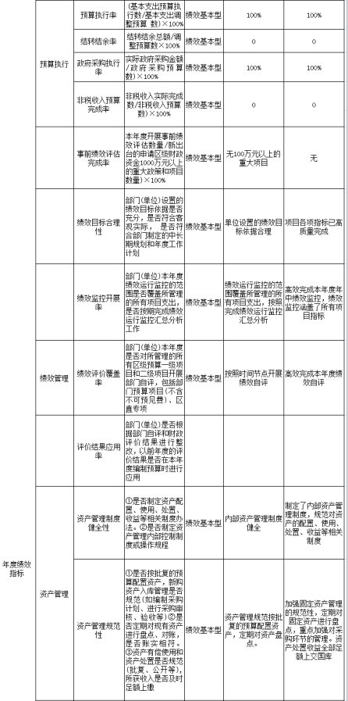
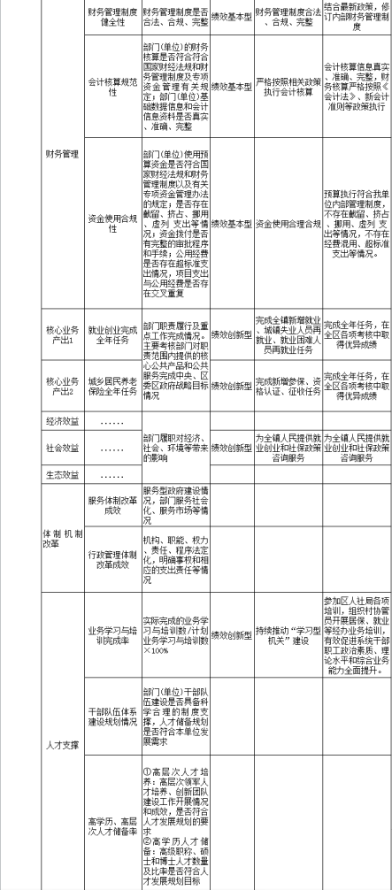

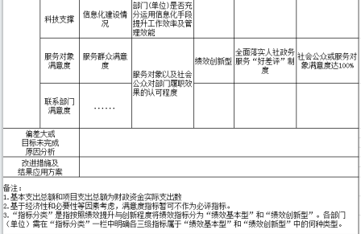

- 部门决算中项目绩效自评结果。
镇办人社中心项目绩效自评综述：项目全年预算数为
10万元，执行数为8.25万元，完成预算82.5％。主要产出和效益：一是数量指标为完成全镇城镇就业新增任务，该项目已完成；二是社会效益指标为基层工作的工作效率得以提高，更好的服务了人民群众，该项目已完成。发现的问题及原因：项目实施单位部分员工流动性强，责任心不强，对绩效评价的认识不够深入，把预算绩效简单等同于工作目标、工作考核合业务管理，跟踪管理制度不严，缺乏有效的事前事中事后管理。

2023 年度镇办人社中心工作经费项目自评结果
一、自评结论
（一）自评得分
2023年度镇办人社中心工作经费项目绩效自评得分100 分。
（二）绩效目标完成情况
1、执行率情况
2023 年度万店人社中心工作经费绩效执行率为 100%。
2、完成的绩效目标
项目全年预算数为10万元，执行数为8.25万元，完成预算82.5%。
（1）产出指标（40 分）
数量指标为完成全镇城镇就业新增任务，完成全面任务500人，自评得分 20 分。成本指标为支出不超过预算安排，支出小于等于 10万，已完成，自评得分 20 分。
（二）效益指标（40 分）
社会效益指标为基层工作的工作效率得以提高，更好的服务了人民群众，已完成，自评得分 20 分；
可持续发展指标为让基层工作开展的更好更全面， 应该持续保障发展，已完成，自评得分 20 分。
发现的问题及原因：项目实施单位部分员工流动性强，责任心不强，对绩效评价的认识不够深入，把预算绩效简单等同于工作目标、工作考核合业务管理，跟踪管理制度不严，缺乏有效的事前事中事后管理。
下一步改进措施： 1、项目整改措施：今后我单位将加强绩效评价管理制度和流程的建设，进一步深化、完善绩效管理体系、建立全过程的预算绩效管理机制，促进绩效管理工作向广度和深度延伸。进一步落实好财政预算监督，做好事前防范以及事中控制以及事后监督，从多个角度出发加以监督管理。 2.拟于预算安排相结合情况：项目支出与预算安排紧密结合，根据预算情况开展工作。

附件：2023 年度镇办人社中心工作经费项目自评表（附件）

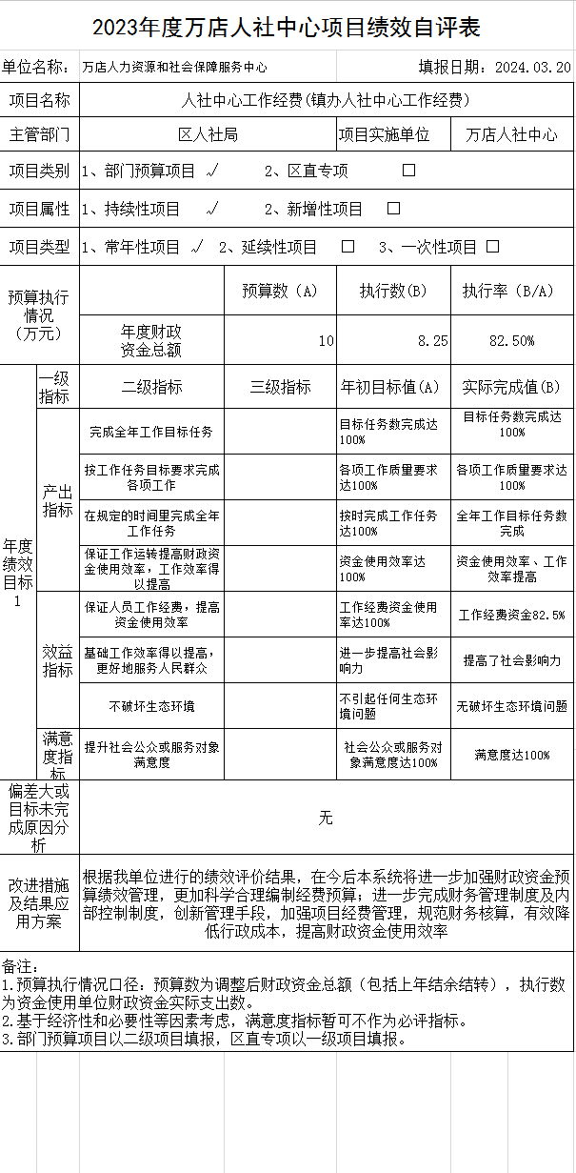
（三）绩效评价结果应用情况。
部门绩效评价结果应用情况：2023年度镇办人社中心工作经费绩效自评得分100 分，项目全年预算数为10万元，执行数为8.25万元，完成预算82.5％。主要产出和效益：一是数量指标完成全镇城镇就业新增任务；二是成本指标完成严格按照拨付资金使用，支出不超预算安排，三是社会效益指标基层工作的工作效率得以提高，更好的服务了人民群众；四是可持续发展指标基层工作开展的更好更全面，应该持续保障发展。
部门绩效评价结果拟应用情况：今后我单位将加强绩效评价管理制度和流程的建设，进一步深化、完善绩效管理体系、建立全过程的预算绩效管理机制，促进绩效管理工作向广度和深度延伸。进一步落实好财政预算监督，做好事前防范以及事中控制以及事后监督，从多个角度出发加以监督管理。我单位拟于预算安排相结合情况项目支出与预算安排紧密结合，根据预算情况开展工作。
- 财政专项支出、转移支付支出情况说明
本单位无财政专项支出、转移支付支出需要说明的情况。
- 其他需要说明的情况
本单位无其他需要说明的情况。

第五部分 名词解释
(一)一般公共预算财政拨款收入：指省级财政一般公共预算当年拨付的资金。
(二)政府性基金预算财政拨款收入：指省级财政政府性基金预算当年拨付的资金。
(三)国有资本经营预算财政拨款收入：指省级财政国有资本经营预算当年拨付的资金。
(四)上级补助收入：指从事业单位主管部门和上级单位取得的非财政补助收入。
(五)事业收入：指事业单位开展专业业务活动及其辅助活动取得的收入。
(六)经营收入：指事业单位在专业业务活动及其辅助活动之外开展非独立核算经营活动取得的收入。
(七)其他收入：指单位取得的除上述“一般公共预算财政拨款收入”、“政府性基金预算财政拨款收入”、“国有资本经营预算财政拨款收入”、“上级补助收入”、“事业收入”、“经营收入”等收入以外的各项收入。
(八)使用非财政拨款结余：指事业单位使用以前年度积累的非财政拨款结余弥补当年收支差额的金额。
(九)年初结转和结余：指单位以前年度尚未完成、结转到本年仍按原规定用途继续使用的资金，或项目已完成等产生的结余资金。
(十)本部门使用的支出功能分类科目(到项级)
1.社会保障和就业支出（类）人力资源和社会保障管理事务（款）行政运行（项）：指单位社会保障和就业方面的支出，包括人力资源和社会保障管理事务、社会保险、就业补助、行政事业单位离退休人员管理、其他社会保障和就业等方面的支出。
(十一)结余分配：指事业单位按照会计制度规定缴纳的企业所得税、提取的专用结余以及转入非财政拨款结余的金额等。
(十二)年末结转和结余：指单位按有关规定结转到下年或以后年度继续使用的资金，或项目已完成等产生的结余资金。
(十三)基本支出：指为保障机构正常运转、完成日常工作任务而发生的人员支出和公用支出。
(十四)项目支出：指在基本支出之外为完成特定行政任务或事业发展目标所发生的支出。
(十五)经营支出：指事业单位在专业活动及辅助活动之外开展非独立核算经营活动发生的支出。
(十六)“三公”经费：纳入省级财政预决算管理的“三公”经费，是指省直部门用财政拨款安排的因公出国(境)费、公务用车购置及运行费和公务接待费。其中，因公出国(境)费反映单位公务出国(境)的国际旅费、国外城市间交通费、住宿费、伙食费、培训费、公杂费等支出；公务用车购置及运行费反映单位公务用车购置支出(含车辆购置税、牌照费)及燃料费、维修费、过桥过路费、保险费、安全奖励费用等支出；公务接待费反映单位按规定开支的各类公务接待(含外宾接待)费用。
(十七)机关运行经费：指为保障行政单位（包括参照公务员法管理的事业单位）运行用于购买货物和服务的各项资金，包括办公费、印刷费、邮电费、差旅费、会议费、福利费、日常维修费、专用材料及一般设备购置费、办公用房水电费、办公用房取暖费、办公用房物业管理费、公务用车运行维护费以及其他费用。
(十八)其他专用名词。
无

第六部分 附件
一、2023年度万店人力资源和社会保障服务中心整体绩效评价自评表

二、2023年度万店人力资源和社会保障服务中心工作经费绩效评价自评表

